Présentation pour la réunion 3

1. K-means pour données géographiques :

- On a exécuté l’algorithme de k-means sur les données géographiques des 4 villes: Paris, Lille, Nantes, Lyon.
- La fonction utilisée pour le clustering est la distance Euclidienne.
- L'évaluation du résultat d'un clustering, c'est-à-dire la mesure de la "qualité" des clusters obtenus, s'effectue selon 2 critères :

Compacité D(C_{k}): qui représente la distance maximale enter deux RRH du même cluster.
Que l’en souhaite diminuer.
Séparabilité S(P): qui représente la distance minimale entre les centroïdes des clusters.
Que l’en souhaite augmenter.

L’une des mesures utilisée pour évaluer le résultat d’un clustering est l’index de DUNN :
I_{DNN}=D(P)/S(P) avec D(P)=max D(C_{k})

Les résultats obtenus:
- PARIS

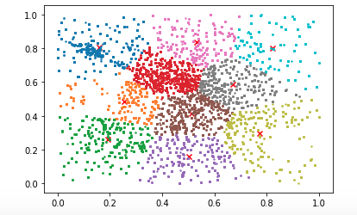
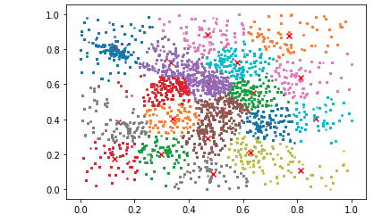
K=10 K=20

- LILLE
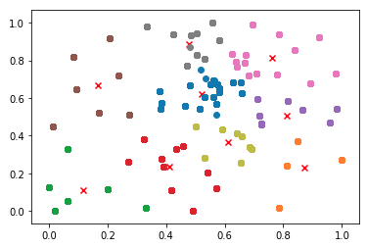

K=10

- LYON
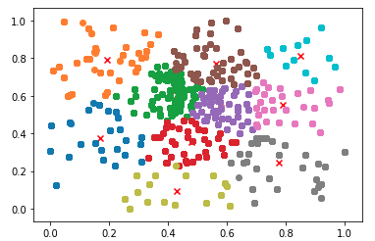

K=10

- NANTES
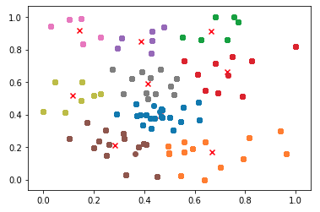

K=10

2. Amélioration de l’algorithme DCCA:

